项目说明

项目原网址：[www.b5cai.com](http://www.b5cai.com)

本次仿写主要功能为以下几个页面：首页，登陆页，注册页，详情页，购物车页，列表页。

本次项目周期内未全能实现所有功能，现阶段实现了首页，登陆注册页，详情页（静态无交互），列表页。购物车（静态无交互）

未完成页面说明：

详情页：

**现状：**目前为静态页面 只是点击跳转到详情页，未使用cookie传递列表页图片src。不能点击+-来调整存入cookie的数量。 非根据json动态生成。

**后续思路和规划：**根据点击列表页，匹配到相应商品信息。在获取json 中相应信息后，动态生成详情页（如动态生成列表页的做法）

购物车页：

**现状：**只实现了购物车的框架，不能删除，调节数量，付款，等操作，非动态生成。

**后续思路和规划：**本项目和详情页为一体，在详情页内添加购物车，存储相关信息到cookie，在购物车页面动态生成相关信息（图片，商品名，数量，价格，删除操作），

重点🡪在添加商品前检测购物车内是否有商品，有的话，取出cookie，对数量进行操作。并重新保存到cookie中。

难点🡪实时更新页面内购物车内商品的数量,

以下为相关页面介绍

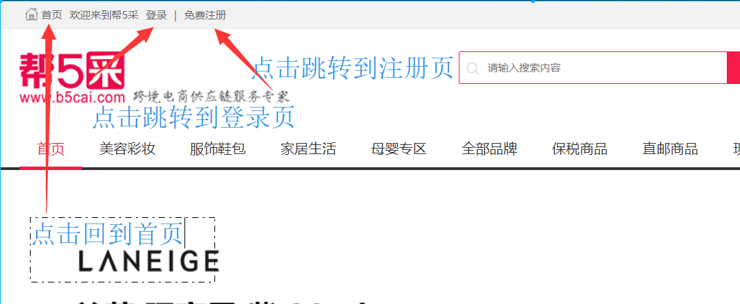

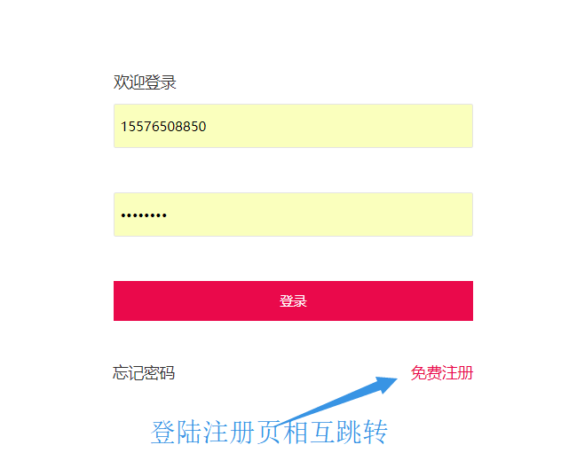

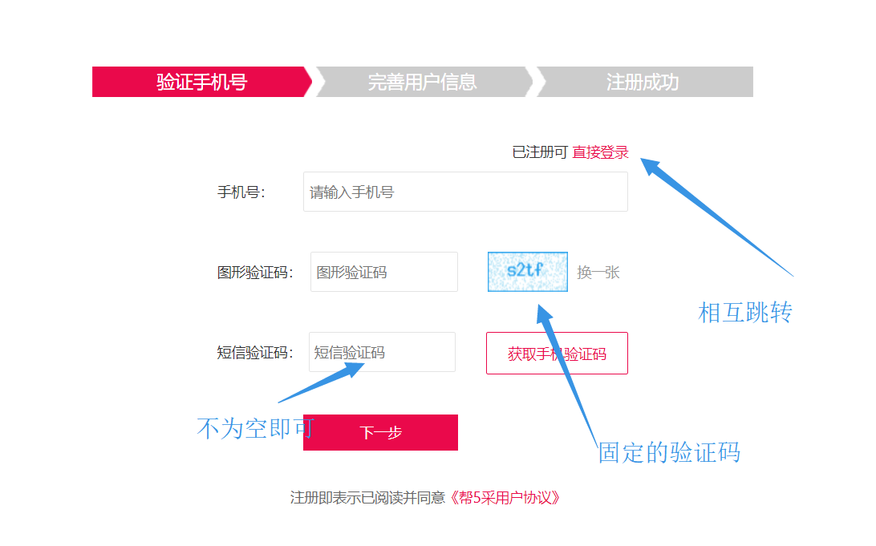

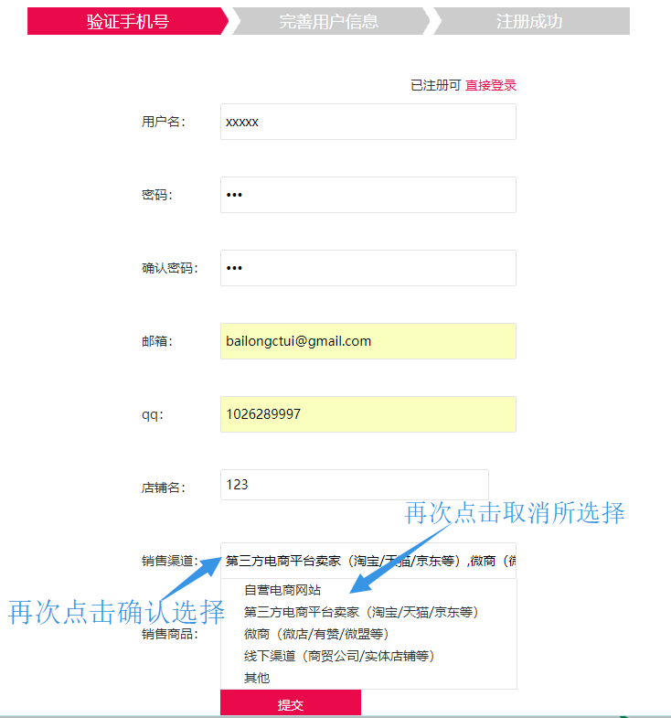

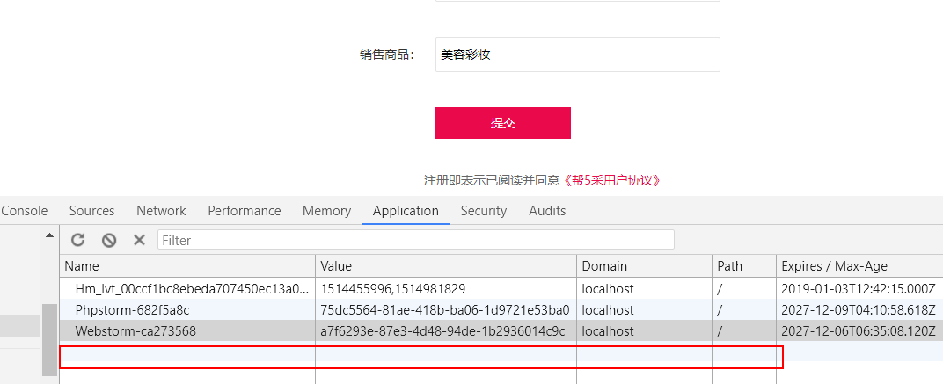

点击注册后存储cookie



